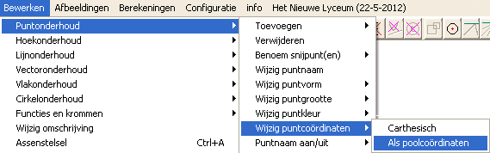
Verandering van coördinaten

Type applet
Open

Opstarten
Eerste manier:
Bewerken, puntonderhoud,
wijzig puntcoördinaten;
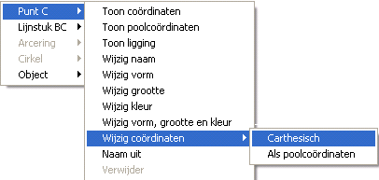
Tweede manier:
Klik met rechter muisknop in de buurt van het punt. Er verschijnt een menu, waarin je kunt kiezen.
Bij een vlakke figuur kan hierna gekozen worden tussen cathtesische coördinaten en poolcoördinaten. Bij een ruimtelijke figuur kan alleen carhtesische coördinaten worden gekozen.

Omschrijving
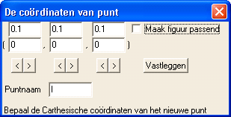
Direct nadat het applet is verschenen, zijn de coördinaten van het punt al ingevuld, evenals de puntnaam. Je kunt nu met de handjes het punt door de tekening sturen, waarbij je kunt volgen, hoe verandering van een coördinaat de positie in de tekening mee verandert. Je kunt het punt als het ware naar zijn nieuwe bestemming toe dirigeren. Alle lijnstukken, die dit punt als eindpunt hebben, veranderen mee!
Wanneer je de coördinaten van het punt al weet, kun je ze ook rechtstreeks invullen. Na het verlaten van een invoerveld zie je het resultaat onmiddellijk in de tekening.
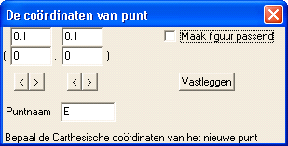
Wanneer je de coördinaten zo kiest, dat het punt niet meer op het beeldscherm past, is het wellicht handig, de checkbox ‘maak figuur passend’ aan te vinken. Hierdoor wordt, indien nodig, telkens de figuur verkleind zodra het punt van het scherm dreigt te lopen.
Je kunt de naam van het punt met de hand veranderen.
Deze naam mag uit meer letters bestaan, maar dan kan dit vreemd ogen in de tekening.. Standaard toont Geocadabra de eerste letter als hoofdletter en alle letters vanaf de tweede positie als index. Wanneer je het woord “oog” invult, staat er “O_{og}”. Dit kun je uitzetten in het configuratievenster (derde regel van boven in de rechter kolom).

Dit applet wordt ook gebruikt om de coördinaten van een nieuw punt in te voeren.

Tips
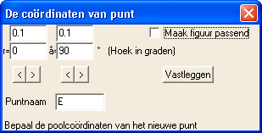
- Een piramide waarvan de top niet boven het midden van het grondvlak ligt, krijg je door van een standaard beschikbare piramide de top te verplaatsen.
- Je kunt figuren vervormen door een van de hoekpunten te verplaatsen.
- Er is een speciaal commando om de puntnaam te veranderen, maar met dit applet kun je dit ook bereiken.

